Polski Komitet Międzynarodowego Stowarzyszenia Wychowania przez Sztukę

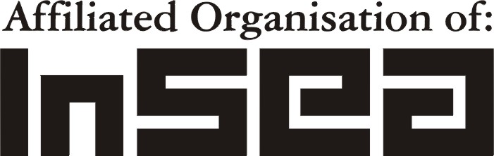

Deklaracja członkowska, wraz z załącznikiem nr ……………../……………..
Nazwisko i imię:……………………………………………………………………………….
Adres zamieszkania (z kodem):
……………………………………………………….………………………………………...…………………………………………………………………………………………………
e-mail:………………………………………………………………………………………….
tel. ………………………………………………………………………………………….
Miejsce pracy, adres:
………………………………………………………………………………………………………………………………………………………………………………………....................
Propozycje problemów, form działalności do planu Polskiego Komitetu InSEA:
…………………………………………………………………………………………………………………………………………………………………………………………………………………………………………………………………………………………………………………………………………………………………………………………………………………………………………………………………………………………………………………………………………………………………………………………………………………………………………………………………………………………………………………
………………………………………………………………………………………………………………………………………………………………………………………………………………………………………………………………………………………………………………………………………………………………………………………………………………………………………………………………………………………………………………………………………………………………………………………………………………………………………………………………………………

Oświadczam, że wyrażam zgodę na przetwarzanie moich danych osobowych, podanych w złożonej przeze mnie deklaracji przez PK InSEA dla potrzeb niezbędnych do rekrutacji i realizacji statutowych zadań Stowarzyszenia.

…....................................................... …...........................................
miejscowość data . podpis

Załącznik do deklaracji członkowskiej
Polskiego Komitetu Międzynarodowego Stowarzyszenia Wychowania przez Sztukę

Zgodnie z przepisami Ogólnego Rozporządzenia o Ochronie Danych Osobowych z dnia 27 kwietnia 2016 r. (dalej: „RODO”) niniejszym informujemy, że Administratorem danych osobowych podanych w powyższej deklaracji członkowskiej jest Stowarzyszenie Polski Komitet Międzynarodowego Stowarzyszenia Wychowania przez Sztukę InSEA, KRS 000149896, z siedzibą w Poznaniu, ul. Św. Marcin 80/82 61-809.
Dane są zbieranie dla celów rekrutacji oraz realizacji statutowych zadań Stowarzyszenia. Podstawą prawną przetwarzania danych jest Pani/Pana dobrowolna zgoda (art. 6 ust. 1 lit. a. RODO). Przysługuje Pani/Panu prawo do cofnięcia zgody na przetwarzanie danych osobowych w dowolnym momencie, co pozostaje bez wpływu na zgodność z prawem przetwarzania, którego dokonano na podstawie zgody przed jej cofnięciem. Dane będą przetwarzane aż do cofnięcia zgody, nie dłużej jednak niż do utraty statusu członka Stowarzyszenia. Ponadto, przysługuje Panu/Pani prawo do: uzyskania informacji na temat przetwarzania danych osobowych, w tym o kategoriach przetwarzanych danych i ewentualnych odbiorcach danych osobowych, żądania skorygowania nieprawidłowych danych osobowych lub uzupełnienia niekompletnych osobowych, żądania usunięcia danych osobowych, żądania ograniczenia przetwarzania danych osobowych, – jeżeli spełnione zostaną wymogi prawne uzasadniające takie ograniczenie. Wszelkie wnioski, pytania i żądania związane z przetwarzaniem danych osobowych powinny być kierowane na adres email: insea@op.pl. Podanie przez Panią/Pana danych osobowych jest dobrowolne, jednakże niezbędne do przyjęcia w poczet członków Stowarzyszenia.

………………………………….. ……………………………………
miejscowość data . podpis kandydata

Przyjęto w poczet członków PK InSEA dnia ........................ uchwałą Zarządu

nr .............................

